小鹿聯合國第07期 99.5.8
母親節特輯 主編：張岳霖
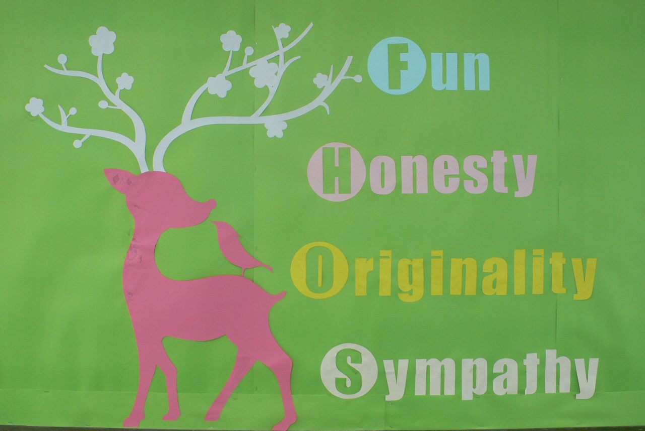
媽媽我想對你說
莊子恆
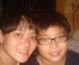
我的媽媽是一個非常仁慈的人，每次都為我們工作，就是怕我們吃不飽，穿不暖。有一次，在半夜，我的肚子很痛，就去房間跟媽媽說，然後媽媽就叫爸爸拿藥給我吃，可是，完完全全沒有用，所以，媽媽就帶我去聖母醫院看急診。那時是半夜一點多，可是，還是一樣，我的肚子還是很痛，而且越來越痛，然後，在半夜兩點多，我的肚子就不痛了，然後醫生就跟我媽媽說：「你的兒子是不是吃飯吃很快？」媽媽說：「對阿！而且平常都吃很多。」醫生說：「那妳跟你兒子說不要吃飯老是狼吞虎嚥的。」重點是！以後，也就是四年級下學期，每天都要坐在老師旁邊吃飯，像我的耳朵又第二次積水，而且有可能要開刀，這樣反覆的讓媽媽操心，真是對不起媽媽，希望我的身體能健健康康的，不再讓媽媽操心了。最後我想對媽媽說，對不起！讓你操心了，謝謝你這麼的包容我，以後我一定會健健康康的長大，媽媽，我愛您！祝您母親節快樂。
林宜萱
自從我有記憶以來，我的媽媽就是一位很稱職的家庭主婦，所有的媽媽會做的事，我的媽媽也都會，因為我的家人很多，爸爸每個月賺的錢也時會不夠用，所以媽媽就必須做手工貼補家計，但是她從來不喊累。我的媽媽再我的心中是一個慈母也是一位嚴父，爸爸不在時媽媽就像爸爸一樣的管教我們，但他從不打罵，我們只要做錯事，她一個眼神我們就知道，所以他是一位嚴父。但我們發生不如意的事，她也會問我們發生什麼事，然後細心溫柔的幫我們解決，所以她是一位慈母。我的媽媽對我們的付出總是無怨無悔，但是私底下常常聽到他在講：如果你們都長大成人了，我就可以安心的跟朋友去旅遊，看看外面的世界有多美好。所以我想趕快長大帶媽媽出去遊山玩水，完成媽媽的願望。
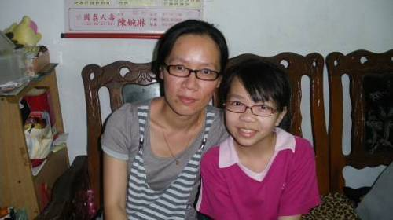
張岳霖
媽媽是一位很資深的幼稚園老師，她在學校受到小朋友的愛戴，無論是教師節或是畢業典禮，都收到許多的花和禮物。在家裡扮演的角色是一位嚴肅又可怕的媽媽，她只要一開口，我就不由自主的擔心我又做錯了什麼事。我知道媽媽對我這麼兇，是因為對我有很深的期望，而我卻常常惹事生非，總是讓她我操心、為我煩惱功課，所以才會一直罵我和打我，我也才知道這麼做也是為了我好。 我想對媽媽說「您辛苦了!」，我以後做事一定會三思而後行，功課會好好認真的寫、也會乖乖聽你的話，不讓你失望。這禮拜就是母親節了，我有準備禮物要送給你，並向她說：「母親節快樂！」。
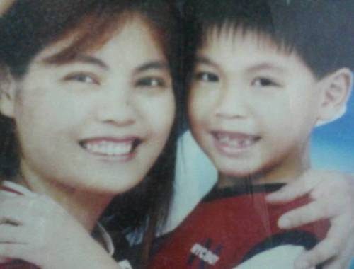
沈若恩
有一次，媽媽拿出一個袋子，問我裡面是什麼，結果……。有人會問我媽媽的愛是什麼，我會回答是天上的星星、地上的大樹、房子的支柱……；有人會問我媽媽的愛在哪裡？我會回答在便當裡、書包裡、書本裡……等。媽媽的愛都有，只不過你感覺不到她躲在哪、藏在哪、跑到哪、走到哪、去到哪。或許，你感覺不到；
或許，你不知道他的存在，但他就像守護天使一樣，默默的、靜靜的尾隨著你。所以，要好好珍惜媽媽這廣闊無邊、永不止息的愛。所以，我想對媽媽說，媽媽，雖然我有時會很不聽話，但是你還是會一樣的安慰我、鼓勵我，位我加油打氣，讓我從陰暗中走出來，跌倒中再站起來。每句苦口婆心的教誨我都銘記在心，謝謝你！
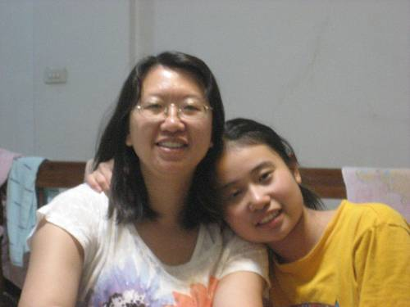
陳方云
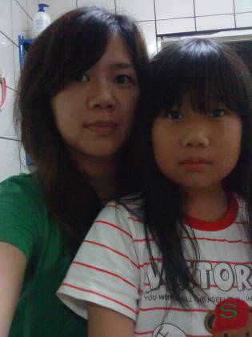
我覺得我非常愧對我的媽媽，說到愧對媽媽的事情真的有像全台灣人一樣的多，像是我都會把一堆有的沒的事情丟給媽媽，而我又會對媽媽頂嘴，說到這裡我就想哭，因為媽媽要做永遠做不完的事情，我卻又對媽媽頂嘴，我真想打我自己一百遍！我有時想改掉我這超級壞的習慣（頂嘴），可是我就改變不了啊！我真想改掉我這超級不好的習慣。我想對我那超好的媽媽說我真的非常非常的感謝您，就向全世界一樣大的感謝，我非常非常的愛媽媽，就像全宇宙一樣大，為什麼？因為媽媽做了那麼多都不喊苦。為什麼愛您，為媽媽愛我。最後，我想對媽媽說您對我付出那麼多，那麼我要回報您，請您不要再擔心我了，我決定不要再您擔心，等我長大以後一定要好好的孝順您。
劉至浩
我的媽媽是一個家庭主婦，她的口頭禪是「累死我了」。因為她有很多家事要做，但她最喜歡的事情是爬山，只要一聽到爬山，就會精神百倍。有一次，媽媽為了我跟姐姐的寒假作業，開了她從來沒開過的路，讓我感覺到媽媽不像別人說的膽小，反而跟獅子一樣的勇敢。還有一次，我的腳受傷了，媽媽就帶我到宜蘭的一個地方給很有名的醫師看。在那裡，我和媽媽足足等了兩個小時多。真是對不起媽媽，因為她還有很多家事沒做。我覺得我的媽媽是全世界上最好、最美、最大方的媽媽，因為她無私的照顧我，使我感動。所以我要頒給他一個獎：最佳媽媽獎，並告訴媽媽：「媽媽，辛苦了，媽媽，我愛你！並祝你母親節快樂！」
陳子涵
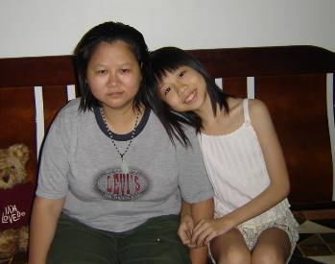
媽媽是個很勤勞的人，每天不是做家事，就是煮飯炒菜。可是我家的媽媽就和別人的媽媽不一樣了。我家的媽媽不是很聰明，但是很努力。媽媽懷胎十個月把我生下來，所以我們應該要好好的孝順爸爸媽媽。媽媽我想對你說：「雖然我每天對你大吼大叫，但是你卻沒對我兇，媽媽你是我最好的媽媽。媽媽我愛你。」只要媽媽一領薪水，就會給我和妹妹一點零用錢。媽媽和別人的媽媽一樣溫柔可愛，因為媽媽傻傻的很可愛。媽媽我永遠愛你。

游文瑜
每位母親都會對自己的孩子做一些偉大的事情。在我一、二年級時，因為不舒服而請假。原本我應該為到家裡休息，但是媽媽為了要賺錢給我們讀書、維持家濟，便帶著我到公司邊上班邊照顧我。還有一次是在某一天的一個晚上，爸爸去舅媽家很晚才回家，所以一整個晚上都是媽媽做平常爸爸做的事。母親那麼辛苦。早上要上班，下午又要回家做那麼多家事，所以從今天開始，我要幫媽媽分擔家事，並且對她說：「謝謝！」
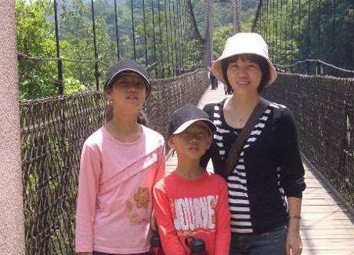
黃楠峰
媽媽我想跟你說謝謝，謝謝您在我生病時照顧我，在我有困難時幫助我，在我失敗時鼓勵偉，也謝謝您十二年來的照顧與關愛。我印象最深刻的事情，您有一天進香回來，因為想喝飲料秀拿剪刀來剪破塑膠模時不小心手一滑剪刀就直接插入我的腳裡，因為進香回來已經很累了，您卻還帶我去醫院，當時我掛了急診，爸爸也用最快的速度趕到了醫院，我醒來時我已經到家了，但那時已經天亮了，而爸爸，媽媽卻不發出任何的報怨，默默的付出心力，默默的承擔。媽媽幫這個家做付出了很多的心力，而我能幫媽媽做的是不多，但能給媽媽很大的欣慰。
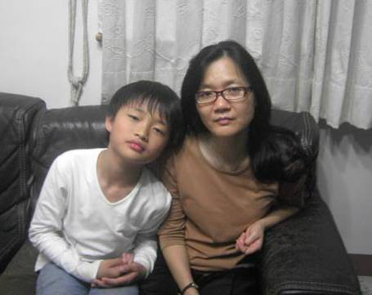
黃柔瑄
只要貨一送到我們家，媽媽就從那天起不斷的做手工做到夜晚十二點才睡覺，早上七點就要帶我們去上學，有時在裁布時會盪到手，他那美麗的手先會變成紫色，就會慢慢的變成水泡，也會常常被木棍刺到手，卻還是繼續工作。媽媽好像有預知能力，能夠知道我現在有沒有踢被子，他都三更半夜從三樓下來幫我蓋被子，讓我不會著涼。老媽我要感謝您，您的用心讓我感動，您的翅膀讓我有安全感，您的光芒讓我分辨是非黑白對錯，我知道這些是讓你頭痛、胃不舒服，你還繼續為這個家庭付出一切，從來不求回報，我非常感謝妳，我永遠愛你。祝
你母親節黑皮 永遠青春美麗。
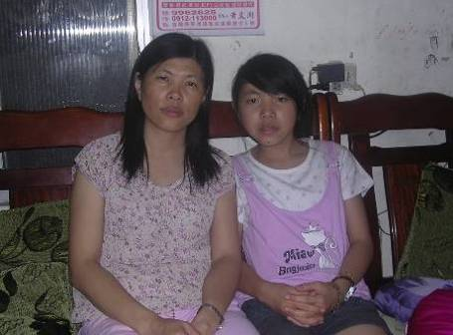
張家津
媽媽我想對你說謝謝你，謝謝你每天辛苦的照顧我和弟弟，當我和弟弟做錯事時，你都苦口婆心的告訴我，謝謝你。當我生病時你都無微不至的照顧我，犧牲上班時間來照顧我，連晚上都不睡。我從小到大，讓你擔心了，現在我長大了，我會好好照顧自己，所以不管是生病，您都不用替我操心了，我要對你說「謝謝你。」媽媽謝謝你把我生下來，讓我交到很多的朋友，玩遊戲時，處處可以看見他們對我的好，我要感謝媽媽、我的親朋好友，謝謝你們。每個人的媽媽都是世上最偉大的，做人要有感恩的心，長大後，要報答曾幫過你的人，而不能覺的你們的媽媽為你洗衣服是應該的，我要謝謝媽媽，媽媽我永遠愛你！
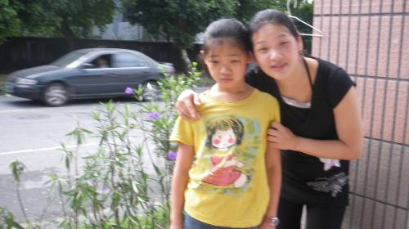
白雪玉
雖然母親節快到了，可是我不知道要送給媽媽什麼？。有時候我會生氣的做家事，有時候我會在媽媽的背後碎碎念，也有時候我會和媽媽頂嘴，我知道我要改掉自己對母親做不好的事情，可是我改不掉，我也盡力了。當我生氣時，沒有人能說服我，把我的心情轉好一些，只有媽媽可以做得到，不知道為什麼？。我想對媽媽說：「母親節快樂。」就算是你老了，我會無微不至的照顧妳，就像我小時候你也無微不至的照顧我。就算是你無法煮飯、菜給我吃，我會煮給你吃，就像是你煮給我們吃飯的一樣。
李宜軒
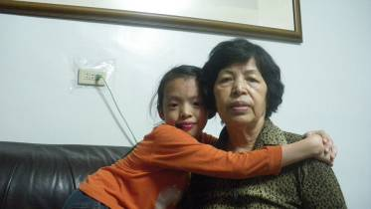
阿嬤我很感謝您!感謝您在我要比閩南語鎮賽的時候，想盡一切辦法，就是要幫我找到一件適合的白襯衫，好讓我參加我夢寐以求的語文競賽，當時我很難過，因為阿嬤生病，而我卻無能為力，只能在一旁默默祈禱。阿嬤我要說：『對不起』，因為我不但在您想吐的時候，和弟弟大吵一架、大吼大叫，還不時在家裡玩的雞飛狗跳，讓您無法好好休息，真的很抱歉，最後我要祝福嬤可以過得健健康康，病可以早日康復，事事如阿嬤所願。
林埕葦
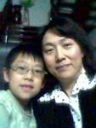
有一次，我四歲的時候，睡覺時，我做了一個夢，我夢到我在我玩的遊戲裡面，後來，我就去找人PK，結果，我竟然還會用絕招，到最後我勝利了，第二場比賽，開始，打一打，最後剩下我和別人了，在緊張時刻時，我突然醒來了，我就覺得屁股那邊有一粒一粒的，後來，我又覺得臭臭的，結果，我就叫媽媽來看一下，結果竟然是一坨一坨的大便，後來，我又想便了，之後，。媽媽就把我的褲子脫下來，把裡面的便便到出來，過了不久我就大好了。我很感謝媽媽對我那麼好。，我有一句想對媽媽說您對我太好了，媽媽:我愛你!
江岱玲
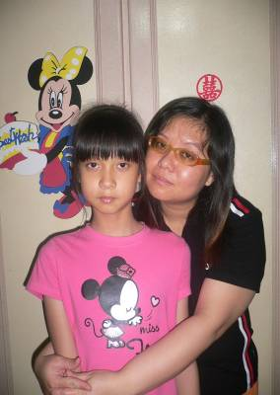
俗話說的好：「媽媽是最偉大的。」沒錯，媽媽在我心中的確是最偉大的。我在媽媽的肚子裡時，媽媽要忍受害喜的痛苦；當我出生時，媽媽必須每天不眠不休的照顧我，怕我哭，怕我餓；上小學時，媽媽每天早上就要很早起床，為了是要帶我去上學，而不是為了要去上班。媽媽在我成長過程中，花費了不少的時間和金錢，為了是要我們認真讀書和學習的態度。媽媽在我的成長過程中，做了最讓我難忘的事就是有一次，晚上時，已經凌晨兩點多了！大家都已昏昏入睡，只剩下我沒睡著而已，那天晚上溫度非常低，風也很大，結果媽媽睡到一半時，突然驚醒了，媽媽看到我沒蓋被子，就幫我把被子蓋上，媽媽以為我睡著了，所以媽媽就繼續睡，媽媽睡著時，我爬了起來，看到媽媽那熟睡的臉，我感到好感動喔！還有一次，我身上長了許多疹子，媽媽就趕緊帶我去掛急診，醫生說要留下來觀察幾小時，情況「ｏｋ」才能回家，當時，媽媽也常緊張。到了凌晨三點多，才回家。媽媽可以為了我而犧牲他的時間，我一感謝媽媽對我的教導與支持！「感謝媽嘛！」俗話說：「生ㄟ櫃，麻油香，生不過，四塊幫（台語）」。這句話的意思是在說媽媽生產過程很辛苦。俗話說：「七ㄟ溫情大貴梯，生ㄟ放一邊（台語）」。意思是在說養你的恩情大天，生你的恩情沒有比想的恩情還要大。媽媽養我門非常的辛苦，所以不要抱怨東，抱怨西！最後我要跟媽媽說：「媽媽，您辛苦了！」
陳 逸
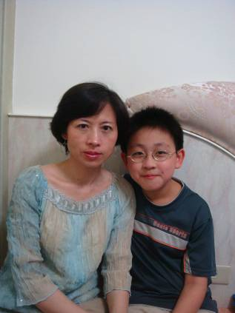
讀幼稚園中班的時候，突然有一天我的呼吸急促，媽媽就請假帶我去診所看病，診斷後，醫生說我有氣喘，建議去大醫院做更詳細的檢查。媽媽馬上帶我去博愛醫院掛急診，醫生診斷後須住院治療，媽媽忙著辦住院手續及待我做各項檢查，檢查完就是恐佈的開始，我必須打針於是我開始狂哭及掙扎，媽媽一直抓著我及安撫我，直到打完針，真是痛苦的一天。往後幾天不是打針就是做治療，媽媽無時無刻的照顧我，晚上也沒有睡好，最辛苦的就是媽媽，所以媽媽項太陽一樣，發光發熱，讓我無比的溫暖。在我住院的這段期間，為我付出最多的媽媽，他不畏辛苦的照顧我，陪伴我，我有這一位super 好媽媽真是幸福，所以媽媽我想對你說：「辛苦了我愛您」，您對我做的事情，我一定會加倍報答您。
林佳欣
我要感謝媽媽每天辛苦的照顧我和哥哥，當我和哥哥做錯事情時，你都會苦口婆心的告訴我和哥哥，我和哥哥都反省了，我要感謝媽媽每天都照顧我，但是在我生病時，媽媽都非常的忙。醫生跟我媽媽說：這個孩子發燒很嚴重，然後我們幫他退燒了，等他醒來時，我們在幫他有看沒有問題，如果沒有問題話可以出院了，然後我媽媽聽到了可以安心了，因為我常常生病時，都是媽媽照顧我的，過了幾天我又生病了，媽媽跟說：是你腸胃發炎了，只要打針吃就會好了，結果不久後我的胃不會痛了。我要感謝媽媽在我生病時，都這麼照顧我。媽媽謝謝你！我愛你！
陳柏儒
「天下父母心」這句話是指所有的父母都為了自己的兒女才努力的工作、賺錢，
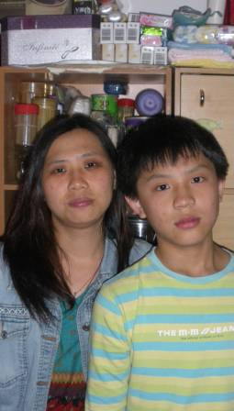
這些事情是為了讓兒女能夠過好的生活。爸爸常說：「飲料不要喝太多。」但我卻把這句話忘了，每次我都把這句話的意思倒過來，都一直喝，幾乎沒有一天是不喝的，這件事從以前到現在從未被發現，但是這一次卻被發現了！被發現後我只好先被可怕的閰羅王（指我的爸爸 ）罵過一頓。罵完之後，又被媽媽罵，我心想：「以後不要喝太多就好了，所以我想從今天開始，每一個禮拜只能喝一次飲料，如果口渴的話，只能喝白開水，這樣糖份也不會太高。」過了幾分鐘後，在房間，換媽媽被爸爸罵，罵完了之後，媽媽又怪我，但我的心中卻很抱歉。在這篇文章中，我想對媽媽說:「真的很抱歉，害你被爸爸責備。」

羅益文
我對媽媽有二件印象深刻的事情，第一件是：我在讀幼稚園時，有一次晚上頭痛所以媽媽立刻帶我到博愛醫院看醫生，直到八點半才回家。第二件事是：姐姐在星期六早上看書時看一看，突然昏倒了！爸爸和媽媽都很緊張立刻帶她去博愛醫院掛急診，護士跟她說：眼冒金星時不要再看書了，要快一點去去休息，不然又會像今天一樣昏倒，雖然姐姐這次昏倒沒發生什麼事，不過卻了爸爸媽媽和我。最後我要感謝你平常無時不刻的照顧,希望你身體健康

林佩芳
有一次，我得H1N1時，媽媽不分日夜的照顧我，可是就這樣，媽媽已被我傳染了H1N1。後來媽媽也很不舒服，可是，我卻一直惹媽媽生氣，可是後來媽媽不但沒有罵我，反而走過來問我哪裡不舒服，有沒有好一點。雖然媽媽不是第一次這樣，可是這竟然是最令我覺得媽媽對我好好，對我很有耐心。因為之前我生病或是發燒，媽媽就會念我一兩句，可是這次我得H1N1，媽媽不但沒有罵我，反而反過來關心我。之前我有時會覺得媽媽都很偏心，都對弟弟、妹妹都特別好，而且媽媽對我都大呼小叫的，可是聽爸爸說媽媽是最擔心我的，因為媽媽怕我在外面學壞然後再把弟弟妹妹帶壞，所以特別注意我。 所以我想對媽媽說一聲「對不起」因為我常常惹媽媽生氣，或是對媽媽沒大沒小的。謝謝媽媽這麼照顧我。
莊祐翔
謝謝您對我的照顧，以前我睡覺睡到一半突然肚子很痛，所以我去上大號上完時，覺得還很痛，所以媽媽就帶我去醫院，不幸的是，我們在蘇澳找不到醫院，因為是禮拜天，所以醫院大部份都没有開,最後我們到羅東才找到博愛醫院,所以要多休息,所以禮拜一我就請了一天假。我在家裡的那一段時間,媽連一分鐘都不敢休息,因為媽要一直幫我擦汗，還要提醒我吃藥,到了中午媽媽又要去煮飯,煮好時,就叫我下去吃飯,可是我一點也沒有胃口,跟本吃不下一口飯,以媽媽怕我會肚子,就去店幫我買舒跑，可是我最擔心媽媽會累了。最後我謝謝媽媽對我的照顧。
江佩璇
我們叫她母親，但我們卻不懂她的辛勞，也不瞭解她的努力，她苦口婆心的教導我們，也讓我們知道做人處事的道理。母親是我們的良師益友，有人說：「上帝不能照顧每個人，所以祂創造了母親。」世界上最偉大的人就是母親，所以母親我想對你說謝謝妳。有人說：「母親是上帝派來照顧我們子女的天使。」，不管母親的相貌是美還是醜，她都是我們的天使、我們最親愛的母親。母親常常為了我們東奔西跑，我們生病了，她要照顧我們，最後天使因勞動過度生病了，所以母親我想對妳說對不起。最後一句話，雖然是很老套的一句話，但也代表我的心意。雖然是普通的一句話，但它代表我對母親的感謝，就是母親我想對你說我愛妳。
陳晏廷
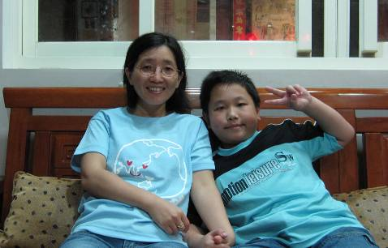
媽媽！感謝你這十幾年來對我的照顧，我記得有一次，由於我太矮，所以碰不到開水器，後來，我不但沒有盛到水，還去碰到開熱水的機關，導致整肢手都燙傷，在我燙傷時爸爸和媽媽就趕緊把我送到博愛醫院，還好媽媽在車上有幫我塗一種藥，再加上醫生的治療，所幸並無大礙。我還記得有一件事，這件事發生在我３歲時，那一天，我突然發燒，還發燒到３９度呢！我發燒的時候，爸爸和媽媽都很著急，然後就帶我去博愛醫院的兒童病房，我在那邊足足住了４天，在這４天，我的病情好轉，等到全好時，醫生就說爸爸媽媽可以帶我回家了！從這兩篇真實故事，我可以看出爸媽對我的愛，最後，我要對我媽說：「我永遠愛你們」！
洪 甲
媽媽我想對你說：地球是圓的，房子是方的，爸爸是帥的，姊姊是辣的，哥哥是酷的，媽媽是萬能的。我的媽媽是萬能的她什麼都會，但就是不會說謊，每一次當我感冒時，都是媽媽在照顧我的，有一次，晚上時，我突然發高燒，我使盡力氣才爬到媽媽房間跟媽媽講，我發燒了，那一次是媽媽在照顧我的；還有一次，我晚上吐的好嚴重，我吐的整張床單都是，那一次也是媽媽照顧我的。天空是藍的，土地是地球的，人類是無限可能的，我的媽媽是大方的。我的媽媽是大方的，他什麼事都會讓一步，但就是不會讓出自己的生命，每一次在超市時，一看到我喜歡的東西，媽媽就會問我要不要，所以我的媽媽是最大方的媽媽。糖果是甜的，辣椒是辣的，檸檬是酸的，媽媽是辛苦的，我想對媽媽說，我愛您。
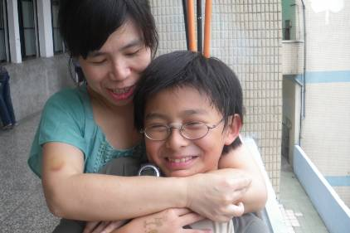

劉丞晉
媽媽我想對您說您對我恩情，已經沒辦法用言語來表達了。我感冒時你一直都陪在我身邊，餵我吃藥，替我把粥吹涼，照顧我到半夜，每一小時就幫我量體溫，半夜起來幫我蓋被子。我五歲時候媽媽每天都帶我去醫院學說話，到現在我才發現您每天都為這個家付出。我三年級時候，因為我得了腸病毒，醫生說休息一個月腸病毒才會好了，所以媽媽向公司請一個星期假來照顧我。這時我體會到天下父母心的真含義。剛剛好這星期是月考日子，奇跡似的國語成績竟然考九十七分，這時我忘記病痛跳起來說，原來我也可以考到九十七分，媽媽說我當時就像快樂似神仙，我想再次感謝謝媽媽養育之恩。
林佳欣
我要感謝媽媽每天辛苦的照顧我和哥哥，當我和哥哥做錯事情時，你都會苦口婆心的告訴我和哥哥，我和哥哥反省了。我要感謝媽媽每天都照顧我，但是在我生病時，媽媽都忙碌的帶我去看生。醫生對媽媽說：這個孩了發燒很嚴重，要馬上幫他退燒了，等他醒來時，我們在看他有沒有問題，如果沒有問題話可以出院了。然後我媽媽聽到了才可以安心了。因為我常常生病時，都是媽媽照顧我的，過了幾天我又生病了，媽媽跟我說：是你腸胃發炎了，只要打針吃就會好了，結果不久後我的胃不會痛了。我要感謝媽媽在我生病時，都這麼用心地照顧我。媽媽謝謝你，我愛你。
陳建任
有一天我還小的時候發高燒在醫院裡。那個時候我不能出去玩，晚上的時候我不舒服，媽媽不敢睡，一直在我身邊守候，他一夜都沒睡。我希望媽媽每天都很快樂，天下的媽媽都是一樣，希望媽媽不要有太大壓力。媽媽從小教導我絕不能說謊，因此養成我承諾的個人特質，每天會陪媽媽散步一小時，一方面可讓媽媽運動保持健康，也能陪伴媽媽。媽媽很開心，我也很開心。
曾柏翰
有一次，我在學校發了高燒三九度，燒的很嚴重，那時我打電話給媽媽叫她來接我去看醫生，結果媽媽從公司趕過來接我，把我送到診所。那時我走路一拐一拐的好像地板反轉過來一樣，醫生說我要在家裡多喝水多休息，之後我在家裡待了一個禮拜都沒去上學，媽媽也請了一個禮拜都沒去上班，我整天都躺在床上，媽媽坐在我邊給我水喝，在旁邊照顧我。媽媽我想謝謝您，我發燒的時候你特地跑來接我，還有為了要照顧我把工作丟在一邊特地回家照顧我，所以我想對您說：「媽媽我愛你」!
陳品慈
「啊──！」一到尖叫聲劃破天際，地點位在聖母醫院，時間八月五好晚上時十點，一位婦人尖叫，她又生了一位女嬰。「太太，請妳跟我深呼吸。」護士小姐說著特定台詞，一邊照顧年僅三歲的陳詠婕。「醫生，你不是說生越多越不痛嗎？」病床上的婦人說，醫生：「生越多越痛啊。」「哇──！」一陣嬰兒哭聲傳進眾人耳中，就這樣，我出生了。「媽，我的手『又』燙傷了。」一個三歲的女孩對著母親說。「乖，先去佩珍姊姊那裡，她會幫妳包紮。」媽媽說，女孩乖巧的點頭，一邊對著正在煮飯的母親說：「好。」，是的，那個女孩正是我──陳品慈。「佩珍姊姊，我又燙傷了。」我在門口大喊，我的手正用冰袋冰敷著。佩珍姊姊開門讓我進去，一邊說：「下次小心一點，我不是每天都在家，冰袋拿開，哎呀！一定很痛，下次真的要小心一點。」我一邊回答好，一邊照著他的指示做，這幾天過年，我玩鞭炮特別容易燙傷。「好了。」佩珍姊姊是護士，很親切，是姊姊的乾媽。我回到家，剛到家門口，媽媽就說：「品慈，站在那邊不要動。」然後我站門口，媽媽又說：「品慈過來。」我走到一半又不動，因為我媽媽又說：「不要動！」我姊姊和我爸爸就坐在沙發上吃水果看著我們的指令動作，而我永遠搞不懂為什麼要這麼做。時光飛逝──十一歲。今天的作文題目是「媽媽我想對你說」，我心中第一個反應是：「喔不！這是什麼鬼題目啊！」接下來陷入絕望漩渦中。我寫了我三歲的回憶錄，最後，我想補一句：媽媽，母親節快樂。
曾鈺翔
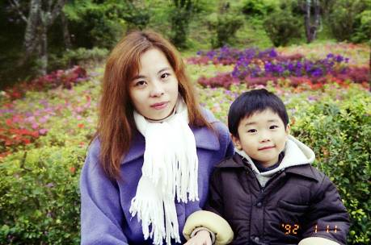
在小時候時，我生病時媽媽無時無刻的在照顧我，一直換毛巾在我的頭上，還有因為我小時候非常的瘦小，所以媽媽就帶我到台北看中醫，我小時候很不喜歡吃飯，而且過敏很嚴重，因此常常感冒生病。在我大班快畢業時，我生一場重病，醫生就說要住院，所以要吊點滴，可是針卻插不進去血管，媽媽淚快要飆了出來。還有我在晚上肚子餓時，媽媽還特地煮我喜歡吃的東西，讓我不會餓肚子，不管您在累也煮給我吃，媽媽常常為我們做牛做馬的很辛苦，我和妹妹都非常謝謝您。媽媽您真為我們做了很多事，我非常感謝您，我要對您說：「媽媽我愛您。」
洪以軒
媽媽我最想對您說：「您辛苦了」，因為您都會無時無刻的出現在我身邊幫助我，我也想對您說：「我永遠相信您」，我會像您相信我一樣相信您，我想對您說：「我永遠照顧您到老。」媽媽是獨一無二的，所以我們要永遠保護著媽媽，雖然爸爸也是獨一無二的，但在我心中，我永遠是媽媽的心肝寶貝。我又想對媽媽說：「我永遠愛您」，因為媽媽是最偉大的，如果現在是父親節的話，我就認為爸爸比較大，但是現在是母親節，所以我會對媽媽好一點，如果現在是我生日，我不知道會多開心，他們也不知道會對我多好、多高興。所以我們要當媽媽永遠的兒女。
